三、配置虚拟机的网络
光有虚拟机是不够的，我们需要使用虚拟机和真实主机以及其他的虚拟机进行通讯。通讯分两个部分，一个是局域网内的，另一个是连接到公网的。这一部分是重点，三种不同模式的用途就要揭晓。

（1）桥接模式：
拓扑：
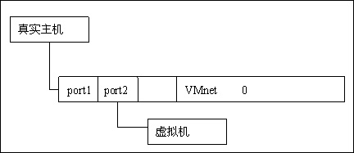
如果你的真实主机在一个以太网中，这种方法是将你的虚拟机接入网络最简单的方法。虚拟机就像一个新增加的、与真实主机有着同等物理地位的一台电脑，桥接模式可以享受所有可用的服务；包括文件服务、打印服务等等，并且在此模式下你将获得最简易的从真实主机获取资源的方法。
（2）host only模式：
拓扑：
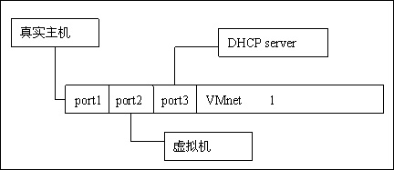
Host-only模式用来建立隔离的虚拟机环境，这这种模式下，虚拟机与真实主机通过虚拟私有网络进行连接，只有同为Host-only模式下的且在一个虚拟交换机的连接下才可以互相访问，外界无法访问。host only模式只能使用私有IP，IP,gateway,DNS都由VMnet 1来分配。
（3）NAT模式：
拓扑：

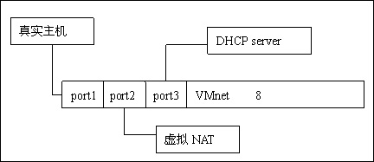
NAT（network address translation）模式其实可以理解成为是方便地使虚拟机连接到公网，代价是桥接模式下的其他功能都不能享用。凡是选用NAT结构的虚拟机，均由VMnet 8提供IP,gateway,DNS。
下面讲讲具体操作。
桥接模式：
前面我已经提到，桥接模式是最简单的，使用桥接模式后虚拟机和真实主机的关系就好像两台接在一个hub上的电脑，想让他们俩进行通讯，你需要为双方配置IP地址和子网掩码，从图中可以看出，如果你不配置虚拟机，虚拟机也没有办法得到DHCP分到的IP地址，所以只能使用169.254.这个段。曾经有些朋友试图改在真实主机中安装VM后生成的VMnet1和VMnet8这两块网卡的IP，这种做法是错误的，作为连接底层硬件的驱动程序它们不需要、也不能作修改。
21
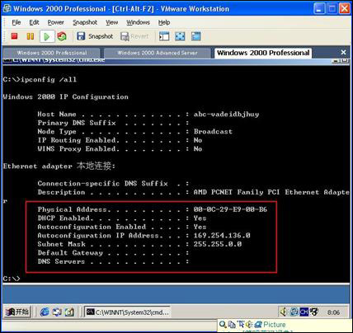
假设真实主机网卡上的IP地址被配置成192.168这个网段，则虚拟机的IP也要配成192.168这个网段，这样虚拟机才能和真实主机进行通讯。如果想在桥接模式下连入internet，方法也很简单，你可以直接在虚拟机上安装一个拨号端，如图所视
22

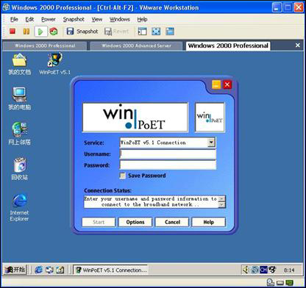
拨号成功以后你就可以上internet了，别以为虚拟机是假的拨号就也是假的，这时候你就已经在花网费了！当然如果你想通过ICS、NAT或者是代理上网也可以，做法和在普通电脑上做没区别。
Host only模式：
Host only模式和桥接模式的差别并不大，host only模式下会由VMnet 1的DHCP server来提供IP,gateway,DNS。
23
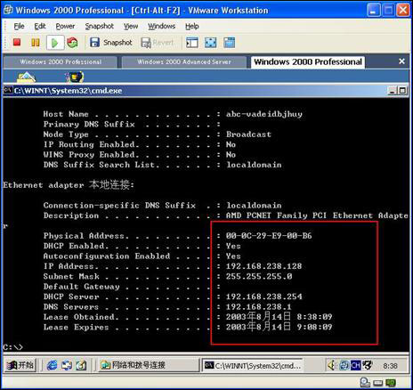
如果你尝试使用手动分配固定IP，你会发现即使你将IP地址配成和真实主机一个网段，你也无法和真实主机进行联系，这是VMnet 1对你的限制，所以使用VMnet 1给你提供的IP是唯一的选择。
24

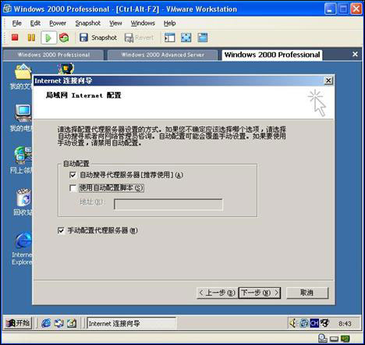
如果想在host only模式下接入internet你只能使用ICS和代理，因为只有这两种方式
可以在使用DHCP的情况下上网。
NAT模式：
首先大家要清楚VMware下的NAT和windows NT里routing and remote access的那个NAT一点关系都没有，它们之间没有任何影响。在VMware下使用NAT模式主要的好处是可以隐藏虚拟机的拓扑和上internet时极为方便。NAT模式由VMnet 8的DHCP server提供IP,gateway,DNS。
25
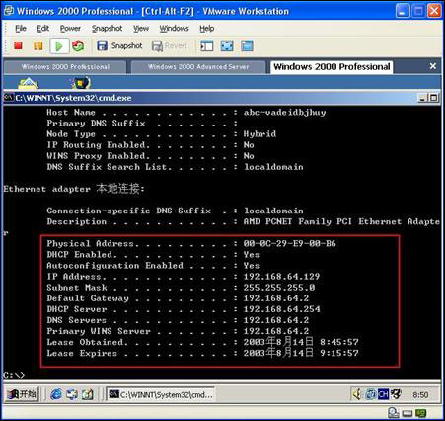
和在host only模式下一样，如果你试图使用手动分配固定IP，由于VMnet 8的限制，你仍然无法和真实主机进行通讯。不过在NAT模式下接入internet就非常简单了，你不需要做任何配置，只需要真实主机连接到internet后虚拟机就也可以接入internet了。
26

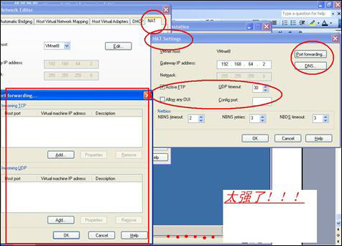
VMware的NAT功能还不止这些，它竟然还能做端口映射和TCP、UDP阻断！
不觉得还缺点儿什么吗？对，有一个重要功能还没有说，之所以留到最后是因为这部分是最复杂的，那就是…
27
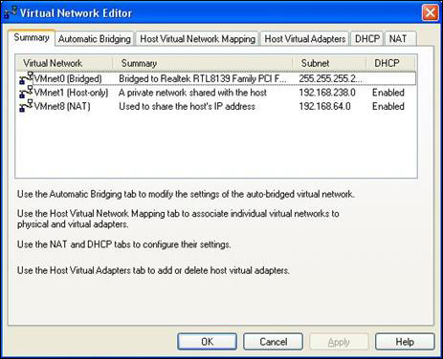
虚拟网络设置
这部分的功能我觉得一般的用户已经用不到了，因为它的作用是使用VM的高度可扩展网络模型组建非常复杂的局域网，我相信这才是新的VMware的精华所在。
28

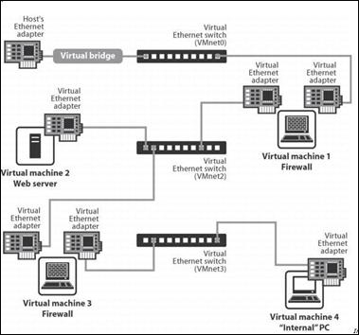
这是VMware的一个复杂拓扑的实例，它自定义了VMnet 2和VMnet 3这些都要用到定义每个VMnet的DHCP和NAT，总之是非常复杂了，而且这样做只有在虚拟机群非常庞大的时候才用得到。
好了，对VMware的介绍就到这了，如果大家英文很好，那么在它的帮助中你会发现远深与本文的内容，事实上，作为一款虚拟机软件，它带给我们的已不仅是能够虚拟出单一的系统，而是能够虚拟出庞大而复杂的网络，本文只是触及皮毛。当然如果朋友们非常关注VMware更深层次的功能的话，我也非常愿意与大家就此进行讨论。

